ROTINA DO TRABALHO PEDAGÓGICO PARA SER REALIZADA EM DOMICÍLIO (Maternal I-B) - ProfªGiseli Helena
- Data:22/02 a26/02 de 2021
Creche Municipal “Maria Silveira Mattos”
SEGUNDA-FEIRA | TERÇA-FEIRA | QUARTA-FEIRA | QUINTA-FEIRA | SEXTA-FEIRA
MATERNAL 1-B  *(CG) Atividade:Brincadeira de morto vivo  - Inicialmente o adulto deve falar os comandos de “morto ou vivo” e a criança deve desempenhar o comportamento correspondente (quando fala vivo fica de pé e morto agacha). Essa brincadeira estimula a atenção, controle inibitório, atenção auditiva, coordenação motora, agilidade entre outras. | MATERNAL 1-B  *(CG) (EO) Música de prevenção ao COVID 19 Lave as mãos - Não dê carona ao "Corona", disponível em:  https://www.youtube.com/watch?v=uqm0DuRHyfs | MATERNAL 1-B  *(ET) (CG) Atividade: Brincadeira: Bolha de sabão  - Coloque água e detergente em um recipiente, mexa bem e faça bolhas de sabão para que a criança corra atrás e perceba que uma mistura pode fazer uma brincadeira. A brincadeira estimula a coordenação visual e motora, já que olho/mão são os pontos mais explorados nessa atividade. | MATERNAL 1-B  *(CG) Atividade: Brincadeira de cabra cega  - Vendar os olhos da criança e pedir para que ela descubra onde o adulto está, fazendo movimentos ou barulhos para que a criança procure. Essa brincadeira estimula a atenção, concentração e orientação espacial.  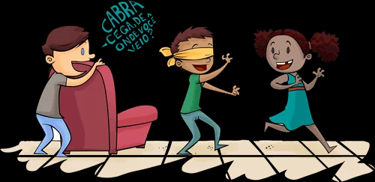 | MATERNAL 1-B  *(EF) Contação de história: Era uma vez um gato xadrez, feita pela professora Giseli, disponível em:  https://www.youtube.com/watch?v=u6eQqoqzRKo&t=32s

